
Szeretettel meghívjuk Önt és kedves családját

a Kontrasztok Alapfokú Művészetoktatási Intézmény diákjainak karácsonyi hangversenyére,

mely december 6-án 18¹⁵ órai kezdettel kerül megrendezésre.
(Bánki Aula)

Műsor:

Kiskarácsony | Szolfézs- kórus^{hek}
Soha nem volt még | Szolfézs- kórus^{1,2-3,4}
Télapó itt van… | Faluközi Melani, Molitor Zsófia,  Novreczky Flóra, Kovács Patrik, Törő Kata⁴ | furulya
Gólya, gólya gilice… | Molitor Zsófia⁴ | furulya^{hek}
Karácsonyi bölcsődal, J. B.: Lully: Arietta | Papp Márton¹ | furulya^{hek}
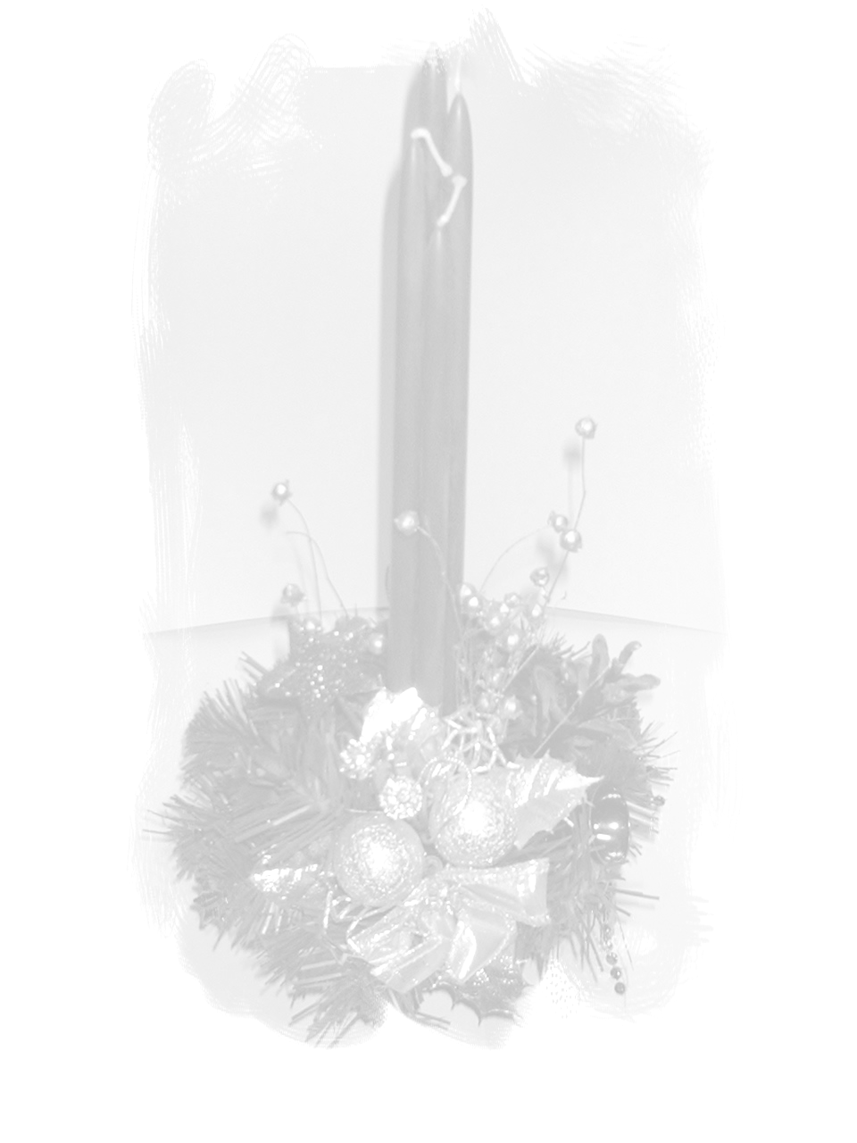  Suttog a fenyves | Radó Dalma² | gitár¹
J. van der Hove: Canarie | Kovács Patrik⁴ | furulya¹
ABCD… | Schäffer Balázs⁴ | klarinét¹
Silent Night | Fülöp Dávid³ | szintetizátor²
Angyalok | Fuvola együttes⁵
Graham Sheen: The Dancing Lesson | Dévai Dávid¹ | fagott¹
Papp: Vidám ujjgyakorlat | Gitta Barnabás³ | zongora³
Bujj bujj itt megyek… | Faluközi Melani⁴ | furulya^{hek}
Hull a pelyhes… | Kovács Virág⁴ | klarinét¹
Anon.: Ugrós tánc | Buzsáki Melissza⁴ | furulya²
Csendes éj | Kovács Emese² | gitár²
Kis karácsony… | Buzsáki Melissza - Jakab Dóra | furulya²
Kiskarácsony, nagykarácsony | Bába Kata² | gitár²
Anon.: Allemande | Jakab Dóra⁴ | furulya²
Twinkle, twinkle | Dévai Bendegúz³ | szintetizátor⁴
D.G. Türk: Larghetto amoroso | Kovács Ervin¹ | klarinét²
Karácsonyi dalok | Fuvola együttes⁵
Koshkin: Snowflakes | Samu Adrienn² | gitár²
Adjon Isten, jó éjszakát  Ó szerencsés éjszaka | Kovács Emese – Papp Zsófia | ének
Gretchaninoff: Travail du Matin (1.2.4.12.) | Balogh Tímea¹ | furulya³
Mozart: Papageno belépője | Tövisháti Marcell⁵ | fuvola²
Karácsonynak éjszakáján | Makra Tünde² | gitár³
Ha elmúlik karácsony | Nemes Ádám³ | szintetizátor⁴
Schubert: Heidenröslein | Balogh Tímea - Balogh Attila - Balogh Zoltán^{1,3}
Gluck: Boldog lelkek tánca | Papp Zsófia Helga⁵ | fuvola³
Besozzi: B-dúr Sonata I. tétel | Pajer Dorottya¹ | fagott⁴
Rogers: Edelweisz | Völgyi Boglárka-Papp Zsófia Helga-Tövisháti Marcell⁵ | fuvola¹
Csendes éj | Szolfézs- kórus²⁻³
Midőn a szűz | Szolfézs- kórus^{hek,1,2-3,4}
Gruber: Stille Nacht | Papp Zsófia Helga-Tövisháti Marcell-Völgyi Boglárka ⁵ | fuvola

Felkészítő tanárok:
Bischof Zsuzsanna¹, Buzás Tímea², Kéri Gerzson³,
Kardos Tünde⁴, Kovács Árpád⁵, Lovrek Andrea⁶

